Trophées Yvelinois
du Fleurissement
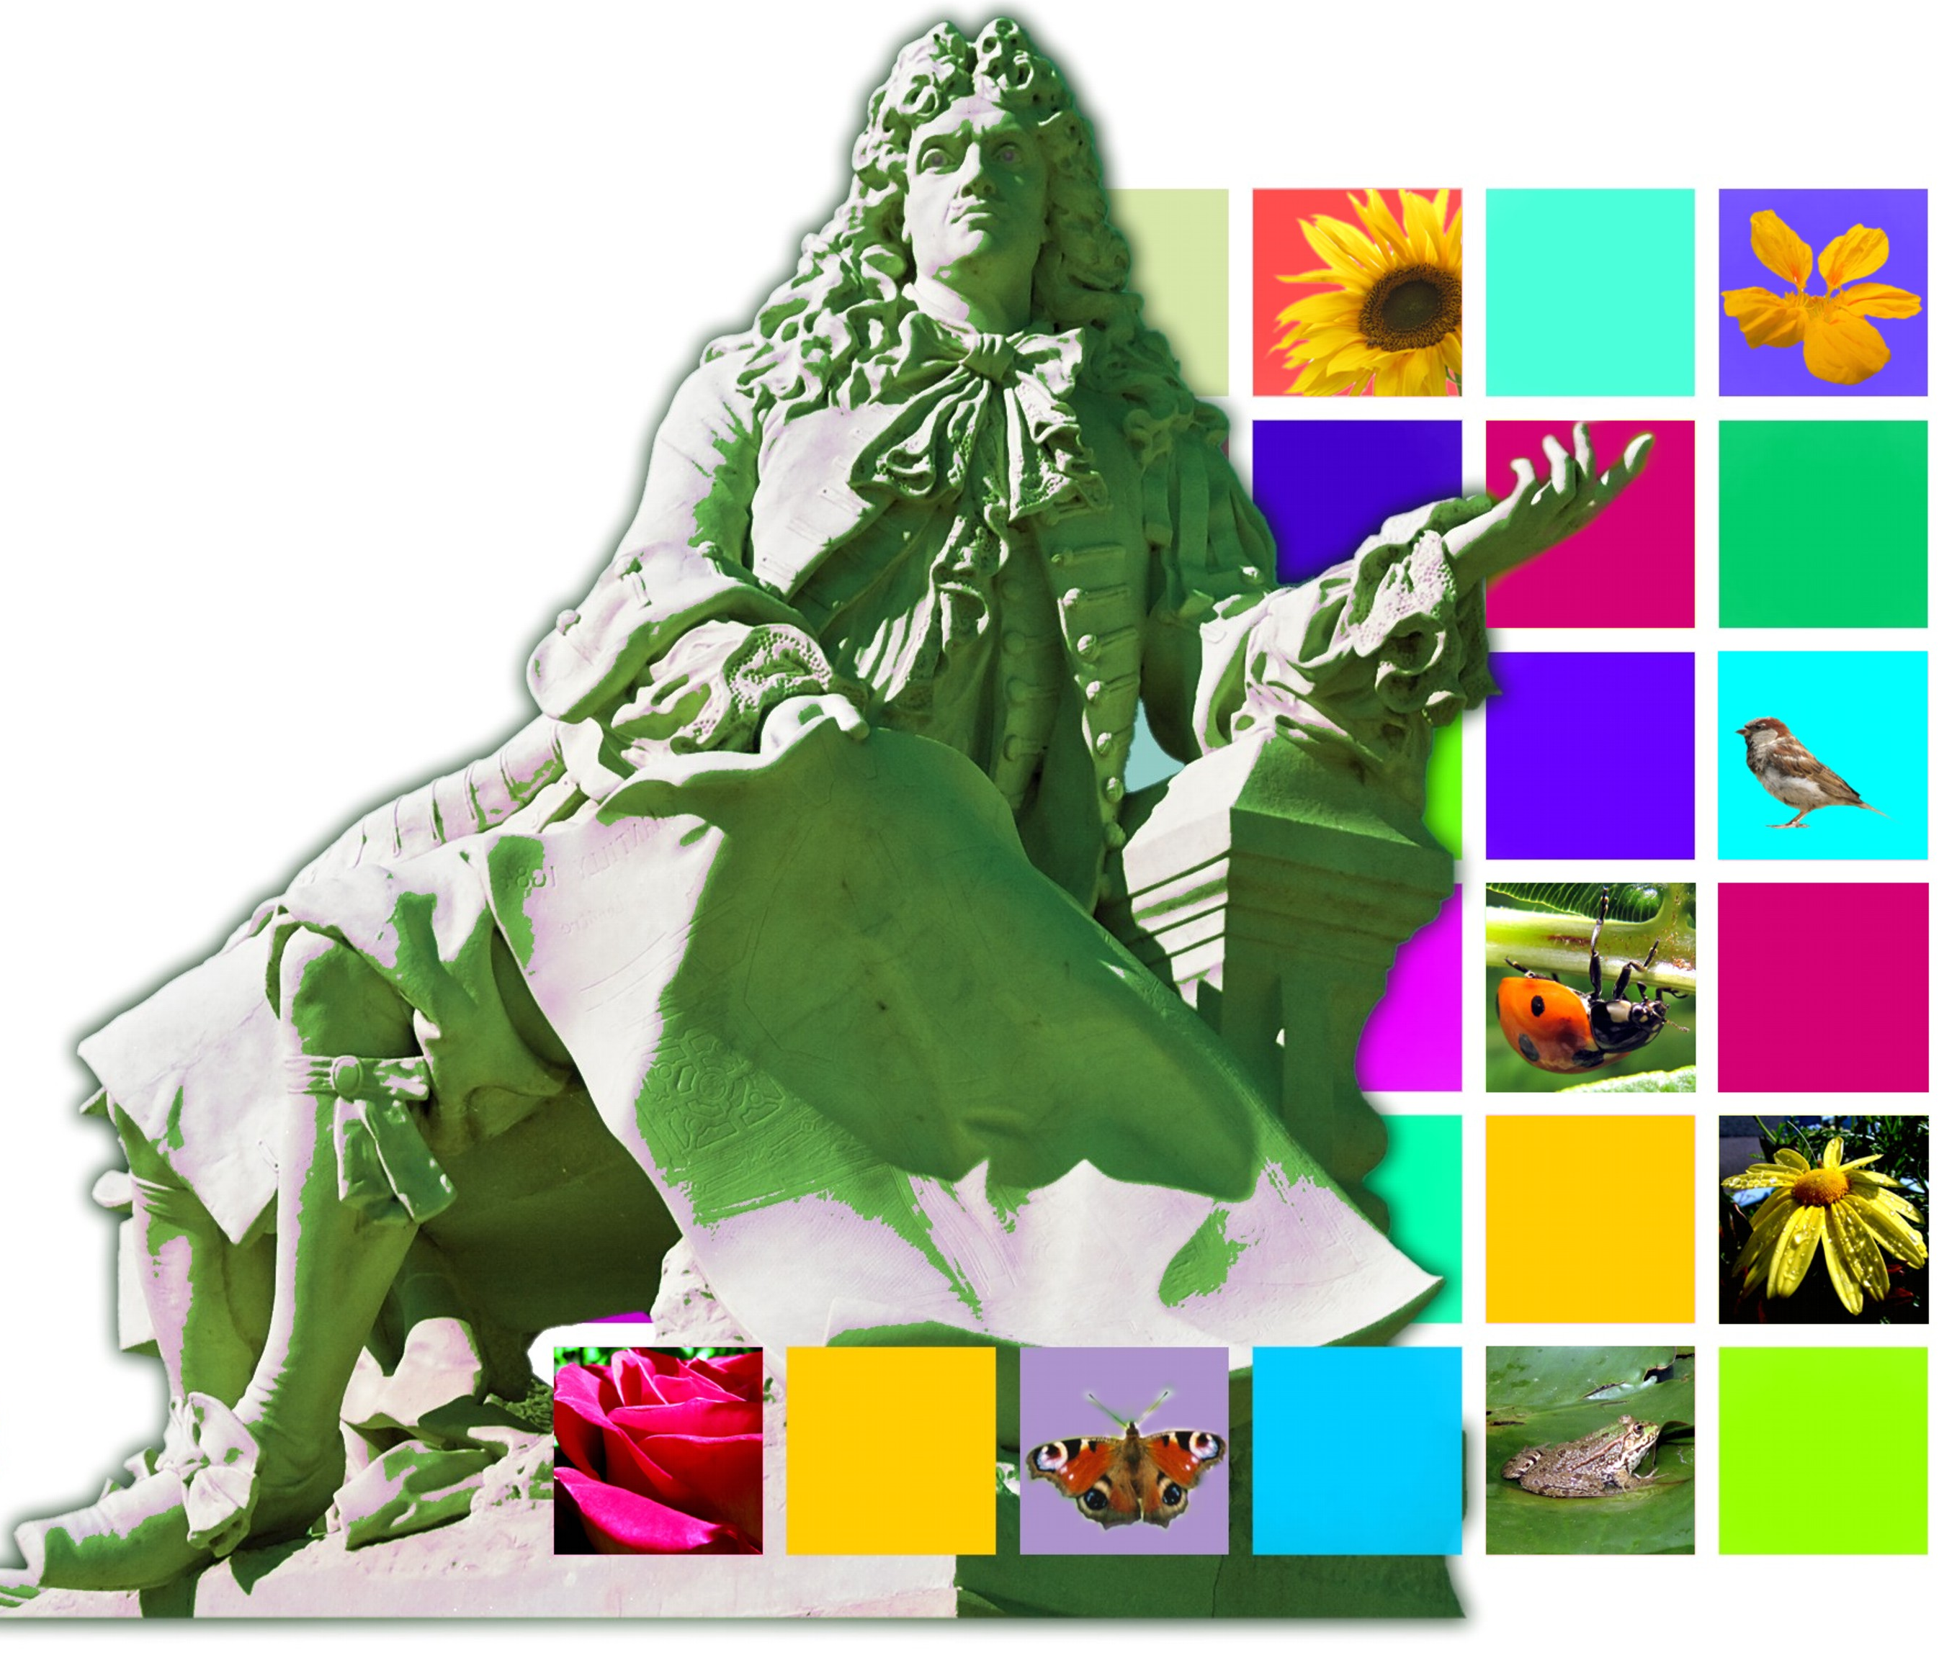

Thème en 2013 :
« Le Jardin :
de Le Nôtre au jardinier écologique du 21ème siècle »

Dossier d’inscription
Pour les communes déjà labellisées 1, 2, 3 ou 4 Fleurs
au Concours des Villes et Villages Fleuris

Le dossier d’inscription est à adresser avant le 4 mai 2013
à Monsieur le Président du Conseil général des Yvelines
2 place André Mignot 78012 Versailles cedex
A l’attention de Martine Richard - Direction de l’Environnement - Courriel : vvf@yvelines.fr - Téléphone : 01 39 07 80 55

Avec ce questionnaire, vous devez fournir un plan unique (format A3) comprenant un circuit de visite de la commune de 15 minutes pour le premier trophée, puis 10 minutes par chacun des autres trophées (ex : 15 minutes pour une candidature au seul trophée de la mairie fleurie ; 25 minutes pour une candidature au trophée de la mairie fleurie et au trophée du thème, etc…, soit 45 minutes maximum pour une candidature aux 4 trophées).

Ce circuit doit être praticable par un autocar de tourisme et doit permettre d’évaluer la candidature de la commune aux Trophées Yvelinois.

La commune peut également fournir, en complément du présent questionnaire, tout autre document permettant d’apprécier au mieux sa démarche de fleurissement et la qualité de sa candidature aux Trophées Yvelinois.
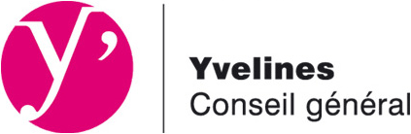
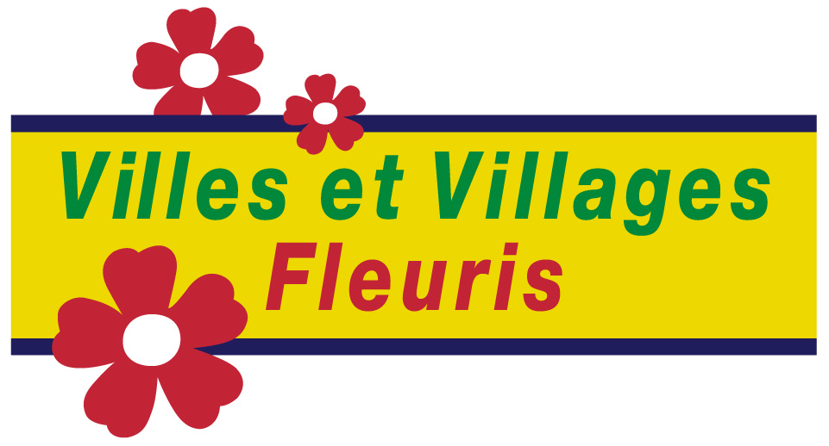
FICHE D’INSCRIPTION

Monsieur le Président du Conseil général des Yvelines,
Je vous prie d’inscrire en 2013, la commune de : ………………………………………………………….……………………………………..……………..
qui est actuellement : □ 1Fleur □ 2 Fleurs □ 3 Fleurs □ 4 Fleurs
(Cocher la ou les cases correspondant à votre inscription)
Aux Trophées Yvelinois :
- Au Trophée du thème « Le Jardin : de Le Nôtre au jardinier écologique du 21ème siècle » *
Ce Trophée récompense les collectivités qui proposent la meilleure illustration technique et esthétique du thème.
- Au Trophée de la mairie fleurie*
Ce Trophée récompense les collectivités qui par le fleurissement de leur mairie valorisent l’image de la commune et des Yvelines.
- Au Trophée de l’équipement public*
Ce Trophée récompense un équipement illustrant une grande qualité d’intégration dans l’environnement (fleurissement, accessibilité, paysage…) ainsi qu’un haut niveau de service (innovations, économies…) contribuant à un Eco-département. La commune doit présenter 1 équipement public (école, bâtiment public, stade, etc.), hors mairie , chemin, parc ou jardin.
- Au Trophée de l’eau dans les espaces verts*
Ce Trophée récompense un aménagement illustrant la meilleure contribution des espaces verts à la gestion des eaux pluviales et du ruissellement.
* Les Trophées Yvelinois sont ouverts à toutes les communes des Yvelines, y compris celles primées 1, 2, 3 ou 4 Fleurs.

Fait à le Signature

Nom (et titres) du Maire :
Adresse :

Téléphone : Télécopie :
E-mail :
Nom et titre de l’élu (Maire-adjoint, Conseiller municipal) en charge des espaces verts :

Tél. : Portable : E-mail :
Nom et titre du responsable des services d’espaces verts :

Tél. : Portable : E-mail :
Nom et titre de la personne qui suit le dossier de candidature dans les services municipaux :

Tél. : Portable : E-mail :
Les objectifs du fleurissement de votre commune ? (cadre de vie des habitants, accueil des visiteurs, attractivité du territoire, etc.) :

La stratégie : quelle est votre priorité de fleurissement ?

Les moyens consacrés au fleurissement dans votre commune :
- Budget 2013 d’achat de plantes :
- Nombre de personnes travaillant au fleurissement (commune ou prestataires équivalent temps plein) :
Informations générales
Population municipale INSEE la plus récente : _____________ habitants Surface du territoire communal : _________ ha
Kilométrage de voirie communale : ____________ km Nombre de carrefours fleuris sur route départementale : ________
Nombre d’équipements publics total (mairie, écoles, etc.) : __________

PATRIMOINE PAYSAGER ET VEGETAL
Arbres (Hors forêt ou bois) : La commune présente-t-elle des arbres remarquables ? OUI □ NON □
Si oui, lesquels : (à localiser sur le plan) :

Variété du fleurissement :
Répartition entre les fleurissements de pleine terre : _______ % et les fleurissements hors sol : _______ % (total 100%)
Répartition en pourcentage du fleurissement de la commune ? (total 100 %)
Fleurs (annuelles et bisannuelles) ________ %
Bulbeuses ________ %
Vivaces, graminées, … ________ %
Pelouses ________ %
Arbustes ________ %
Arbres ________ %
DEVELOPPEMENT DURABLE ET CADRE DE VIE
Y a-t-il des espèces végétales ou animales remarquables sur la commune ? OUI □ NON □
Lesquelles ?
Des actions de protection/restauration de ces espèces et de leurs milieux naturels sont-elles menées ? OUI □ NON □
La commune intègre-t-elle une logique de trame verte/continuité écologique dans ses espaces verts ? OUI □ NON □

Gestion de l'eau : quel volume d’eau est consommé pour arroser les espaces verts communaux ? __________ m³ / an
Quelle est l’origine de l’eau utilisée pour cet arrosage ?
La commune utilise-t-elle des techniques d’économie d’eau ? OUI □ NON □
Lesquelles ?

Gestion raisonnée : la commune utilise-t-elle des produits phytosanitaires, pesticides, … ? OUI □ NON □
Quelle quantité totale de produits chimiques est achetée cette année pour le fleurissement communal ? ______ litres
(engrais, produits phytosanitaires, désherbants, pesticides, etc.)
La commune pratique-t-elle des techniques écologiques d’entretien des espaces verts ? OUI □ NON □
Lesquelles ?

Solidarité / social :
La commune mène-t-elle des actions d’insertion en lien avec la gestion des espaces verts ? OUI □ NON □
- La commune organise-t-elle un concours des Maisons Fleuries : Oui ◻ Non ◻
- La commune organise-t-elle des événements sur le thème du fleurissement ? Oui ◻ Non ◻
Lesquels ?

Les renseignements contenus dans le présent dossier sont à l’usage exclusif du Département des Yvelines et du Jury. La participation aux Trophées est gratuite.
Pour information, les critères d’évaluation des trophées par le jury sont les suivants :
Trophée du thème : « Le Jardin : de Le Nôtre au jardinier écologique du 21ème siècle »
- L’espace où est traité le thème constituera un véritable jardin, d’au moins 100 m² (10x10m, 50x2m, 5x20m, etc.) ;
- Il devra inclure une circulation piétonne, un support pour s’asseoir et un centre d’intérêt (sculpture, point de vue, jeu d’eau, bassin, arbre remarquable, …) ;
- Il devra être économe en eau, en énergie, en entretien et ne recevoir aucun traitement phyto-sanitaire ;
- Il comprendra majoritairement des espèces vivaces ;
- L’espace devra être pérenne au-delà de la visite du jury pour bénéficier à la population.
Il sera jugé :
- sur sa modernité et son innovation : 30 points ;
- Sur ses qualités écologiques et son efficacité à développer la biodiversité : 25 points ;
- Ses services à la population, ses fonctionnalités dans la gestion urbaine : accessibilité aux personnes en situation de handicap, loisirs, convivialité et solidarité, gestion de l’eau et des déchets, lutte contre l’effet de serre, sensibilisation pédagogique, valorisation foncière, … : 20 points ;
- Sur ses qualités paysagères et esthétiques mettant en valeur l’espace urbain environnant : 25 points.
Trophée de la Mairie fleurie
- Ne seront pris en compte par le jury que la mairie et ses abords immédiats ;
- La mairie et ses abords devront donner une image forte et valorisante de la commune ;
- Le fleurissement devra souligner l’importance de la mairie comme repère central de la commune et lieu privilégié d’expression de l’identité locale ;
- Ce fleurissement devra respecter les orientations du Concours des Villes et Villages Fleuris ;
- Le fleurissement devra être pérenne au-delà de la visite du jury pour bénéficier à la population et aux visiteurs de la mairie.
Il sera jugé :
- Sur l’impression visuelle donnée par la mairie (bâtiment fleuri et abords fleuris) : 50 points ;
- Sur la qualité du fleurissement et la pertinence des espèces végétales utilisées : 30 points ;
- Sur l’entretien des abords : 20 points.
Trophée de l’équipement public
- Un seul équipement public sera proposé au jury ;
- Il devra présenter une grande qualité d’intégration dans l’environnement (qualités architecturales et paysagères, préservation de l’environnement, accessibilité et déplacements, …) ;
- Il devra également présenter un haut niveau de service (innovation technique, économie d’énergie ou d’eau, contribution à la solidarité, développement de services numériques, multifonctionnalité des espaces, contribution à la biodiversité, circuits courts économiques, …) ;
- Il devra inclure une accessibilité aux personnes en situation de handicap ;
- Il devra être économe (en eau, en énergie, en entretien, …).
Il sera jugé :
- Sur la qualité de l’intégration dans son environnement (paysager, social, et naturel) : 40 points ;
- Sur son innovation et les performances de son fonctionnement (économie d’énergie, économie d’eau, …) : 30 points ;
- Sur qualité de service rendu à la population et ses fonctionnalités dans la gestion urbaine : accessibilité aux personnes en situation de handicap, convivialité et solidarité, gestion de l’eau et des déchets, sensibilisation pédagogique, valorisation foncière, … : 30 points.
Trophée de l’eau dans les espaces verts
- Le trophée devra être traité sur un espace public en agglomération, favorisant l’infiltration des eaux dans la pleine terre ;
- Il ne devra recevoir aucun traitement phyto-sanitaire ;
- Il comprendra majoritairement des espèces vivaces ;
- Il devra inclure une circulation d’eau : un milieu humide, une noue, un cours d’eau, ou un plan d’eau (permanents ou temporaires) ;
- Le site devra être économe en énergie, et en entretien.
Il sera jugé :
- Sur son fonctionnement naturel et sa contribution au grand cycle de l’eau (de la ressource à la rivière) : 40 points ;
- Sur ses qualités écologiques et son efficacité à développer la biodiversité (flore et faune) : 30 points ;
- Ses fonctionnalités : stockage d’eau de pluie, zone d’expansion de crue, épuration, thermorégulation, paysage, ressource pour l’arrosage, … : 20 points ;
- Sur ses qualités paysagères et son intégration dans l’espace urbain environnant : 10 points.
Les sites candidats à un Trophée Yvelinois devront être indiqués sur le plan joint à l’inscription.

Pour toutes informations complémentaires :
Conseil général des Yvelines
Direction de l’Environnement
Bruno Drevon  01 39 07 80 98 | Martine Richard  01 39 07 80 55
vvf@yvelines.fr
www.yvelines.fr/vvf

